Муниципальное дошкольное образовательное учреждение

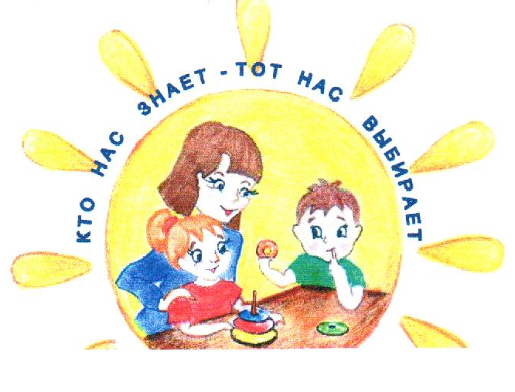
«Детский сад № 101» г. Ярославль
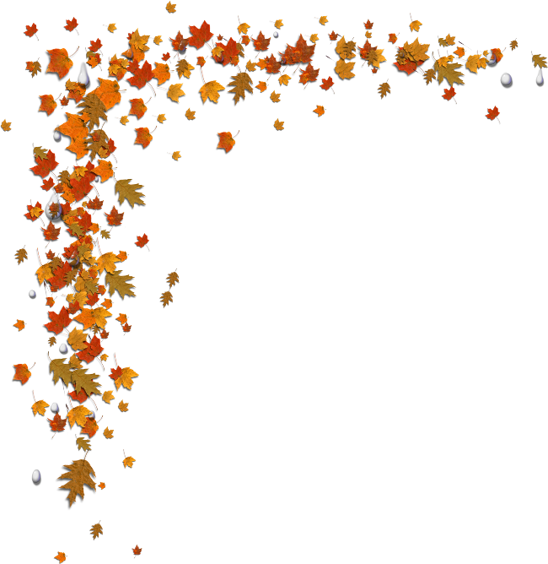
ВЫПУСК
№1
Д Е Н Ь
З А
Д Н Е М

газета для любознательных родителей
В этом
номере:

- Единый час духовности
- "День семьи и знаний"
- «Давайте познакомимся!»
- Иллюстрирование художественного произведения
как средство повышения интереса к книге

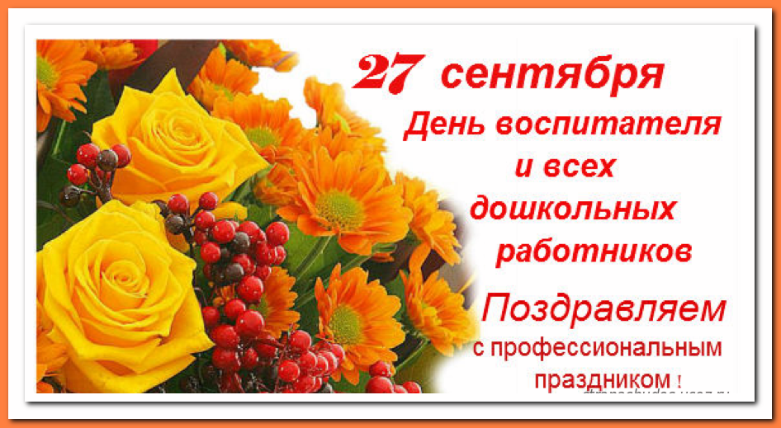

Единый час духовности
«Голубь мира!»

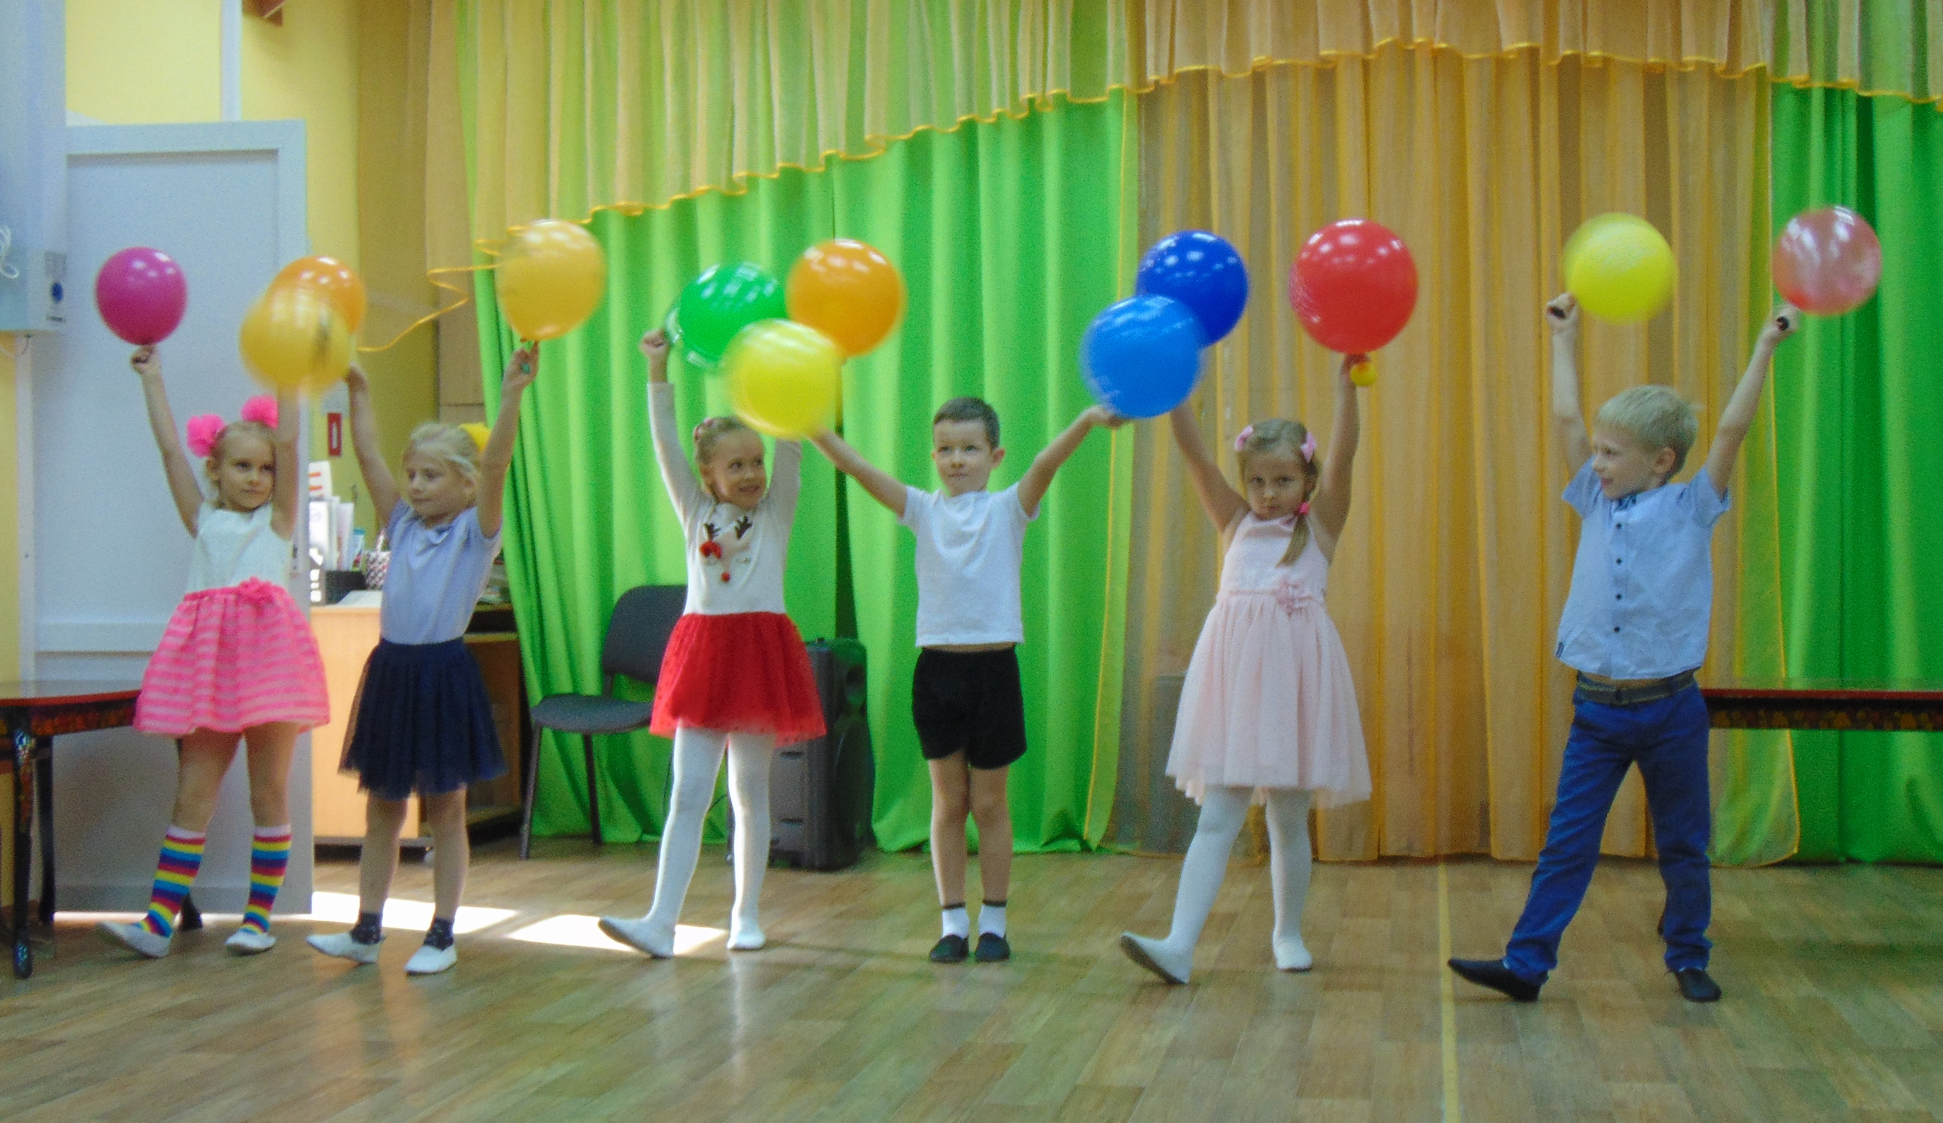
20.09 в МДОУ «Детский сад № 101» в рамках международного проекта был проведен единый час духовности и организована акция «Голубь мира». Цель данных мероприятий – воспитать подрастающее поколение на основе высоких идеалов добра и справедливости, с уважением к общим страницам истории и её героям.
В ходе мероприятия в музыкальном зале детского садабыл организован торжественный сбор детей старших, подготовительных и средних групп. На сборе детям была показана презентация и донесена информация об истории и значении понятий «Мир», «Война». Рассказано об эмблеме данной акции – Белом голубе, созданной Пабло Пикассо. Дети исполнили песню: «Солнечный круг», танец «Доброта», а затем на улице был организован флэш-моб. Под музыку И. Дунаевского «Летите, голуби летите», дети выпустили в небо шары с белыми бумажными голубями, как символ мирных намерений.
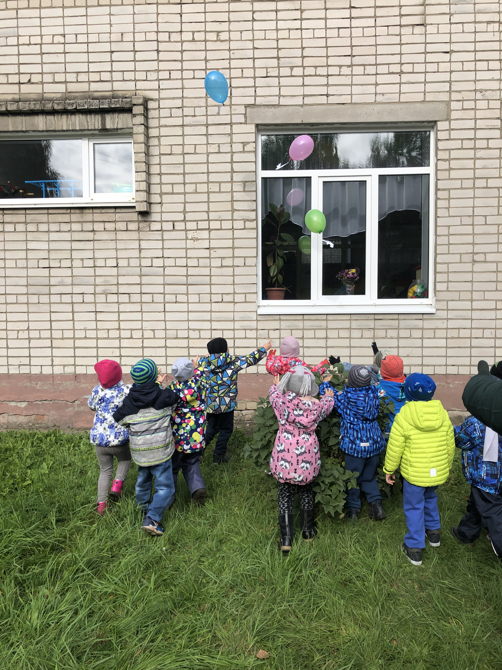
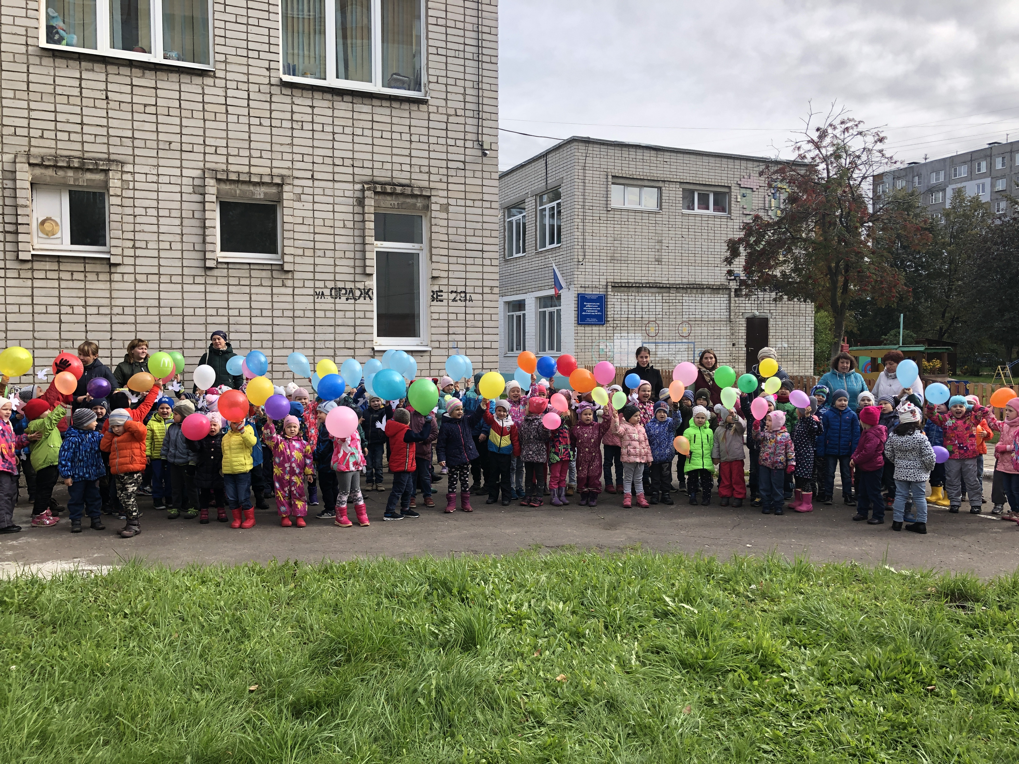
"День семьи и знаний" - главный семейный фестиваль Заволжского района. Он был организован в ТЦ «Яркий» 14.09.2019.
Цель данного мероприятия – трансляция деятельности организаций, предоставляющих дополнительные образовательные услуги для детей 3 – 16 лет Заволжского района. Открыл торжественную часть Глава территориальной администрации Заволжского района мэрии города Ярославля – Мамонтов Андрей Евгеньевич.
Затем дети, пришедшие на мероприятие, участвовали вмастер – классах по каллиграфии, в IT-квесте,учились секретам ораторского мастерства и финансовой грамотности и многое другое.
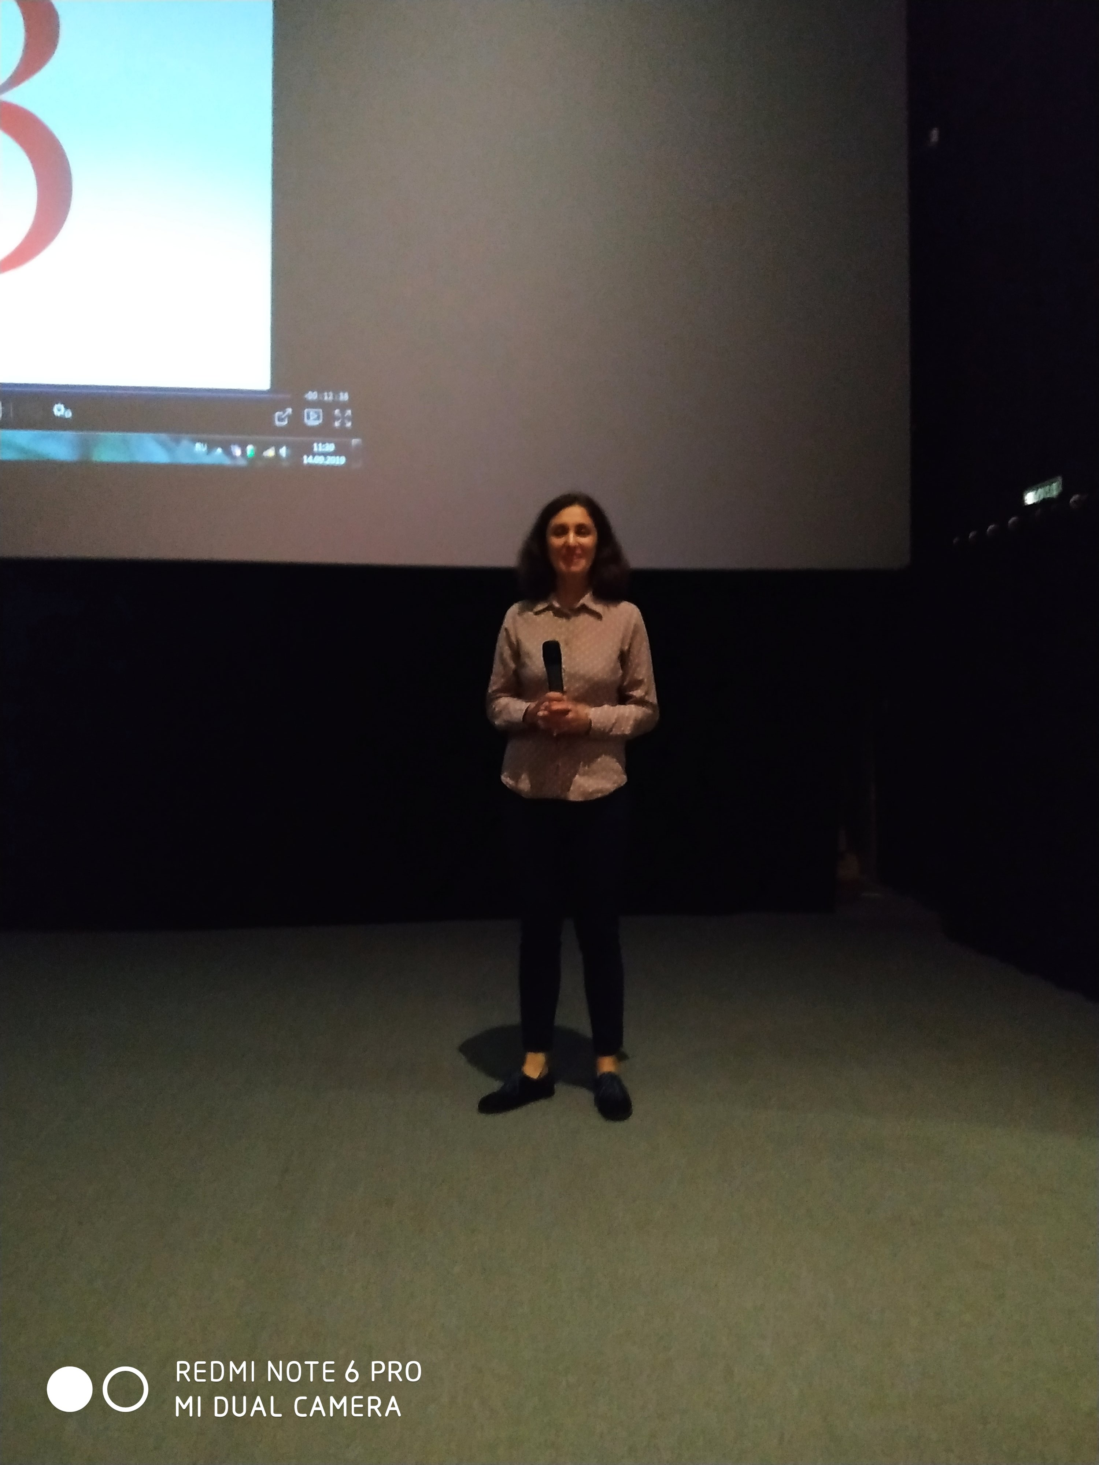
В это в время в кинотеатре педагоги МДОУ «Детский сад № 101» продемонстрировали гостям мероприятия фильм и представили опыт работы с Одарёнными детьми в рамках дополнительных образовательных услуг.
Это новый формат дополнительного образования для дошкольников, уникальная среда, предназначенная для ускоренного развития ребёнка по научно-исследовательскому направлению; эффективные авторские программы по ознакомлению старших дошкольников с физикой, химией, биологией, астрономией; лаборатория с современным технологичным оборудованием.
В заключении мероприятия педагоги ответили на вопросы присутствующих и раздали информационные буклеты.
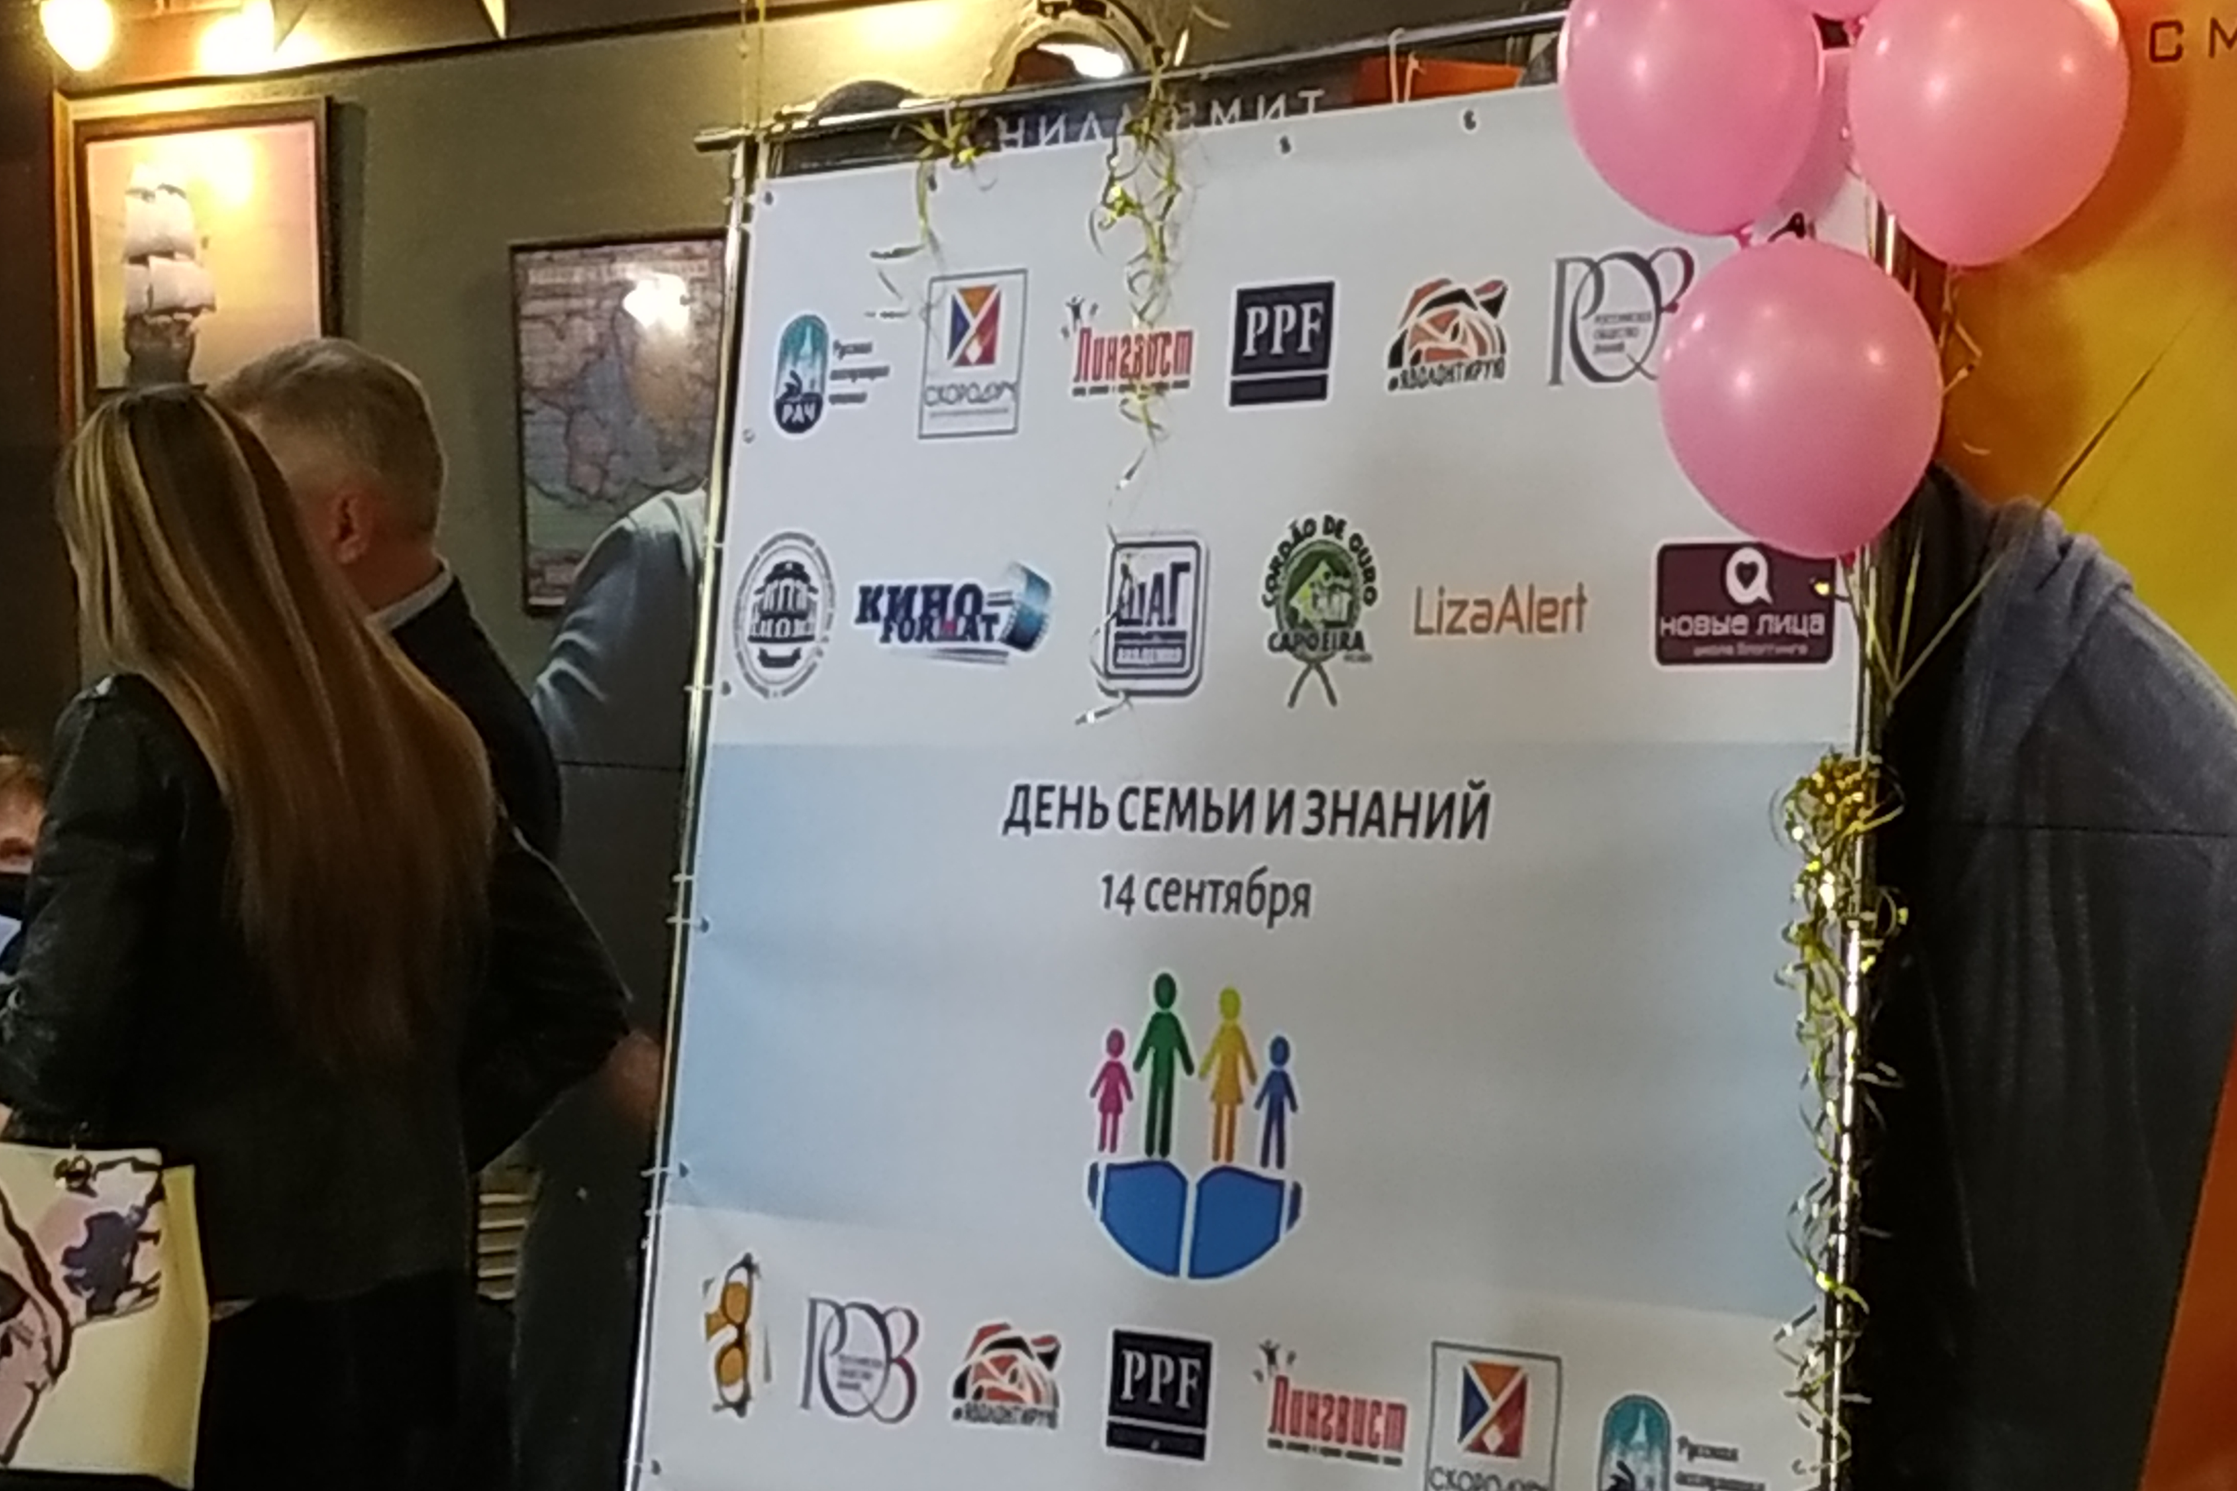
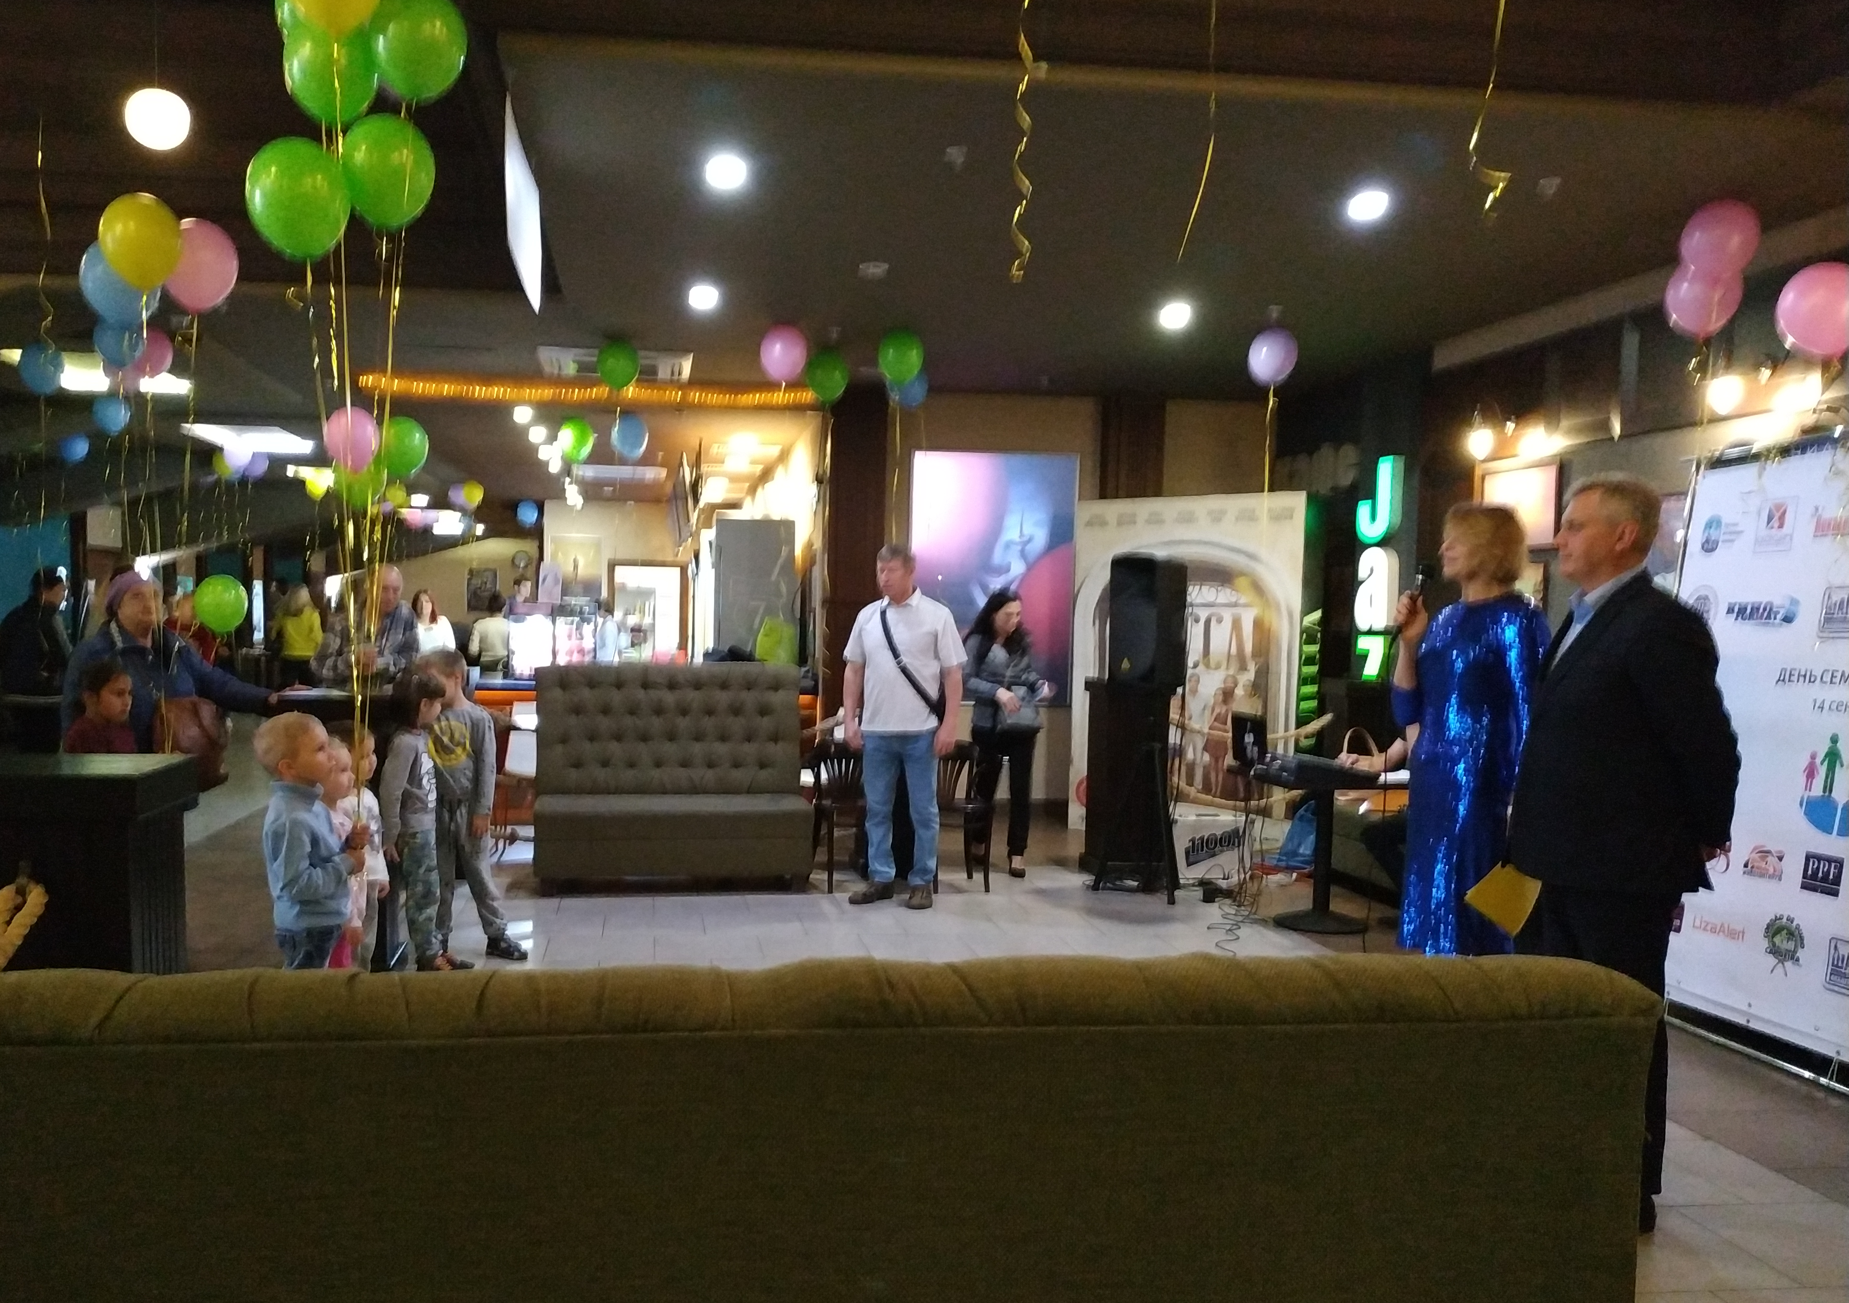

Иллюстрирование художественного произведения
как средство повышения интереса к книге

«Одна из самых важных проблем педагогики -дать ребенку жизнь в мире книг, чтобы чтение стало самой сильной, неодолимой духовной страстью каждого ребенка, чтобы в книге человек на всю жизнь нашли привлекательное и роскошное общение с мыслью, красотой, величием русского духа, неисчерпаемым источником знаний. Этому надо учить, учить и учить- приобщению к радостям жизни в мире книг».
В. А. Сухомлинский.

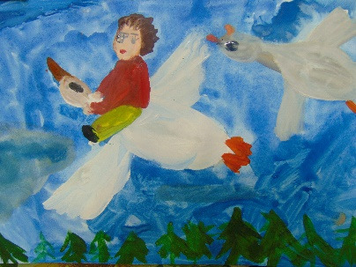
Эти слова были сказаны Сухомлинским В.А. еще в начале 20 века, но данная проблема актуальна в наше время как никогда.
Мы живем в очень непростое время- в век высоких технологий, в век, когда книга потеряла свою былую ценность. Читать стали меньше и взрослые и дети. По результатам проведенного анкетирования у большинства семей наших воспитанников дома нет книжной библиотеки, и нет специально выделенного времени для семейного чтения.
Художественная литература на протяжении всей истории своего развития являлась основой духовной культуры, средством межличностного общения, эмоционального и умственного развития человека, формирования личности.
Книга помогает овладеть речью - ключом к познанию окружающего мира, природы, вещей, человеческих отношений. Частое чтение литературных текстов, умелое его сочетание с жизненными наблюдениями и различными видами детской деятельности способствуют постижению ребенком окружающего мира, учат его понимать и любить прекрасное, закладывают основы нравственности. Вот почему так важно приобщать ребенка к книжной культуре.
Известно, что литература тесно связана со всеми видами искусства и часто выступает по отношению к ним своеобразной основой. Объединяющим фактором всех видов искусства является образ. На образном содержании базируется любая художественная деятельность. Каждому виду искусства свойственны свои специфические средства выразительности, доступные пониманию детей дошкольного возраста, а чувственно-образный характер детского мышления делает этот период развития личности особенно актуальным для восприятия образа и творчества во всех его проявлениях.
Одно из первых и наиболее доступных средств самовыражения ребенка дошкольного возраста-это изобразительная деятельность.
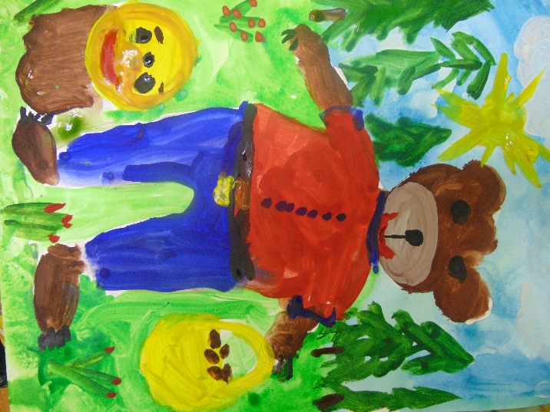
Поэтому в своей работе я использую метод иллюстрирования художественных произведений. Этот метод позволяет развивать у детей фантазию, воображение, восприятие, внимание, память, мелкую моторику рук и глазомер, а так же воспитывать аккуратность, усидчивость, самостоятельность. Данный вид работы направлен ни только на обучение ребят рисованию, но и на то чтобы приобщить их к книге.
Книжная графика помогает детям глубже и полнее понять текст, дает знания об окружающем мире (это доказано в исследованиях В.А.Езикеевой, Р.И.Жуковской, В.Я.Кионовой, Т.А.Кондратович, И.О.Котовой, Т.А.Репиной, Е.А. Флёриной, А.Ф.Яковличевой и др.).
Иллюстрировать художественные произведения детям очень интересно, так как им предоставляется возможность поучаствовать в создании той или иной книги, которая потом займет свое почетное место в их книжном уголке. Такая книга никогда не останется без внимания, дети будут чаще рассматривать ее, интересоваться иллюстрациями из других книг, сравнивать и обсуждать.
В этом году в нашем детском саду для детей старшего дошкольного возраста (группы №6, №8, №9, №5) будет работать кружок по рисованию
«Рисуем сказки».
Желающие посещать кружок могут записаться у воспитателей
на группах.
«Давайте
познакомимся!»

В этом году в наш коллектив влились новые лица. Знакомьтесь
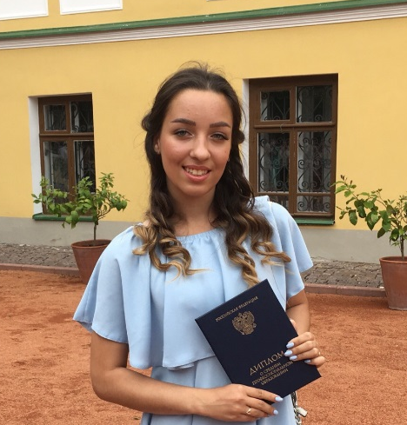
Путова
Анастасия
Александровна
воспитатель группы № 4
Дошкольное образование (среднее-специальное)

Опишите себя в двух словах. Описывая себя, могу сказать, что я старательная и целеустремленная. Всегда следую своей цели. Я стараюсь своевременно и качественно выполнять работу.
Что повлияло на выбор профессии?
Выбором своей профессии я обязана своей любимой воспитательнице. Когда я ходила в детский сад, она казалась мне самой прекрасной женщиной с добрыми голубыми глазами и, находясь рядом с ней, я испытывала бесконечную радость. В школьные годы я очень часто водилась с детьми младше меня, ходила к своей бабушке в детский сад, чтобы увидеть малышей. Когда пришло время выбирать профессию, я, не раздумывая выбрала педагогический колледж, который помог мне стать воспитателем.
Пусть работаю я совсем недавно, но за этот короткий промежуток времени я поняла, что детский сад — это мой второй дом. Каждый день я вижу улыбки детей и счастливые лица их родителей. И хочется верить, что, отдавая частицу себя, вкладывая частицу своей души и своего сердца в каждого ребёнка, я делаю этот мир добрее и лучше.
Быть воспитателем, значит иметь терпение, сострадание, желание видеть детей, которые стали «своими детьми».
Чем увлекаетесь?
Ещё с детских времен я мечтала выступать на большой сцене, и вот на протяжении 12 лет моим увлечением были танцы. В мире хореографии я знаю достаточно многое, являюсь лауреатом Всероссийских и Международных фестивалей и конкурсов. Благодаря коллективу танцев я полюбила путешествовать, побывала во многих городах России, а также За рубежом. Выступала на главных площадках города, участвовала в массовых мероприятиях (День Победы, День города, Губернаторский бал и т.д.)
В свободное время люблю гулять , посещать достопримечательности нашего города, а также продолжаю развиваться в сфере дошкольного образования, изучая доступную информацию на просторах Интернета.
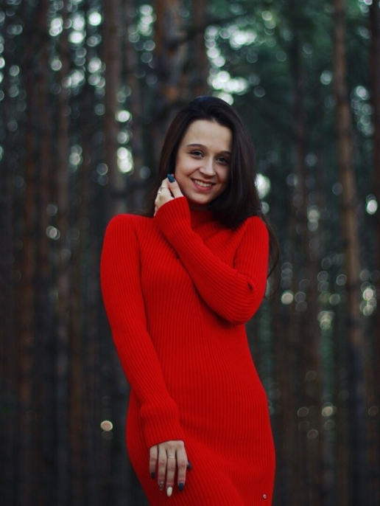
Романова
Александра
Валерьевна
воспитатель группы № 3

Родилась я 18 февраля 1999 года. Получила среднее специальное педагогическое образование в ЯрПК(Ярославский педагогический колледж). Работаю я по профессии, воспитателем в МДОУ «Детский сад №101». Считаю себя общительной и доброй. Я всегда стараюсь идти к поставленной цели.
Что повлияло на выбор профессии? Моя бабушка всю жизнь посвятила детям. Когда после школы я приходила к ней на работу, я с большим удовольствием помогала ей, мне нравилось играть, читать сказки, показывать разные кукольные спектакли. А с возрастом это стало моей целью, быть как бабушка – Педагогом. Благодаря этому стремлению, по моему мнению, я закончила колледж с красным дипломом. Профессия «воспитатель» учит быть ответственной, общительной и очень доброжелательной. Самое ценное, я считаю – это отдача и взаимная любовь, которую мы получаем от детей.
Чем увлекаетесь?
В детстве я попробовала себя во всем, ходила в музыкальную и художественную школу. Увлечений у меня не много, я с детства занимаюсь танцами направления hip-hop, безумно люблю животных, особенно собак. Одно время хотела стать кинологом, прочитала много литературы на эту тему, воспитала себе замечательного друга. На сегодняшний день мое увлечение это ногти. Я мастер по маникюру и в дальнейшем хочу развиваться.
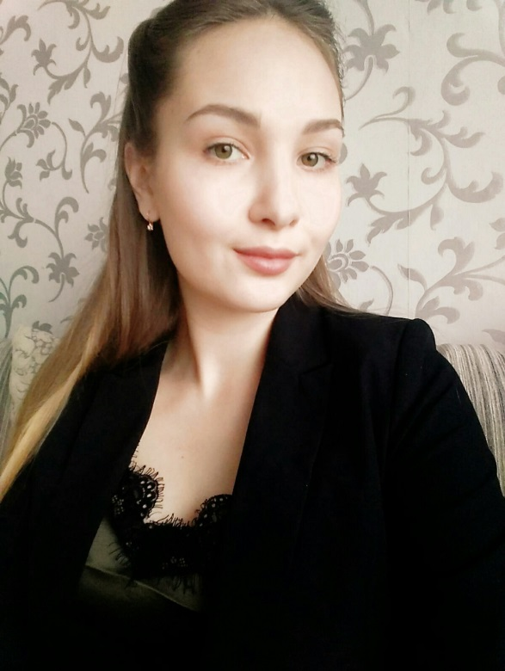
Фунтова Светлана Александровна
Воспитатель группы №2
Закончила Ярославский педагогический колледж в 2019 году.
Я целеустремлённая, отзывчивая.
Ещё в детстве я мечтала стать педагогом, так как очень нравилось заниматься с маленькими детьми, причём нравился именно дошкольный возраст.
Закончив школу, я точно знала, что буду поступать в Ярославский педагогический колледж на специальность Дошкольное образование. И вот, получив диплом в 2019 году, пришла работать в Детский сад № 101, здесь мне сразу очень понравилось: дружный коллектив, замечательные дети. Каждый новый день начинается по-разному, каждый ребёнок неповторим. Мои малыши стали для меня совсем родные, мне нравится наблюдать за их поведением, как по-разному они относятся друг к другу, к игрушкам и т.п.
Я бы хотела, чтобы мои воспитанники выросли грамотными, образованными и достойными людьми.

Орлова Олеся
Сергеевна
Воспитатель группы №11
О себе в 2-х словах: Родилась в городе Ярославле, училась в школе № 69 г. Ярославля, позже закончила Ярославский педагогический колледж, на данный момент получаю высшее образование в ЯГПУ им. К.Д. Ушинского. Замужем, детей пока нет. Работала в д/с № 240, после пришла работать в д/с №101, где проработала уже больше полугода.
Что повлияло на выбор профессии?Конечно же любовь к детям.
К. Д. Ушинский писал: «Если вы удачно выберете труд и вложите в него свою душу, то счастье само отыщет вас». А счастливого воспитателя сразу видно – он живет в среде детей, понимает их потребности, налаживает контакты с их родителями, вдумчиво относится ко всему, что окружает его, стойко переносит невзгоды беспокойной педагогической жизни. Дети дошкольного возраста отличаются любознательностью, добротой, непосредственностью.
Кто-то становится воспитателем целенаправленно, ещё со школьной скамьи понимая ценность этой великой профессии и ставя перед собой цель, добивается её. И этот кто-то Я!
Быть воспитателем – не только огромная ответственность, но и огромное счастье. Ведь суть профессии – дарить. Дарить ребенку этот красочный мир, удивлять прекрасным. Я часто думаю о том, чтобы я делала без этих маленьких шалунишек, без их горящих глаз, без ста вопросов «почему».
Быть воспитателем – это призвание. Это значит, хотеть и уметь снова, и снова проживать детство с каждым ребенком, видеть мир его глазами, удивляться и познавать вместе с ним, быть не заметным, когда малыш занят своим делом, и незаменимым, когда ему нужна помощь и поддержка.
Работая воспитателем, я могу сказать - лучше моей профессии нет!
Быть воспитателем не просто,
Ведь деток много, он – один
Их обучать по мере роста,
Чтоб каждый стал вдруг вундеркинд.
Кого погладить по головке,
Ну а кого и наказать.
И знать различные уловки,
Чтоб завлекать уметь ребят.
Быть воспитателем – прекрасно!
Быть мамой – тысячам детей.
И ежедневно, ежечасно
Ставать счастливей и мудрей!
Моё хобби: В свободное от работы время я занимаюсь алмазной вышивкой.

Желаем молодым специалистам творческих успехов и личностного развития!

Адрес редакции: 150051, ул. С. Орджоникидзе, 29-а, тел. 30-51-45, факс: 94-57-86
эл. почта: yardou101@yandex.ru
Главный редактор — Таргонская Т.В.; корреспонденты – Башкатова А.А., Зеленкова А.А.; корректор – Молькова И.Н.;
дизайнер – Федорова Е.В.; верстальщик– Андреева Е.А.

